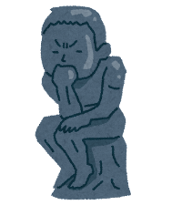
漢詩の風景～テーマを立てて語り合おう～ 分析シート （記入例） 二年( )組( )番 （ ）
★トピックを考え、それぞれの詩でどうなっているか分析しよう！分析での気付きや分かったことなども自由に記入しよう。

分析テーマ：別れ
自分が選んだ離別の詩  「 」 | 分析トピック  (構成や内容から考えよう) | 黄鶴楼にて孟浩然の  広陵に之くを送る  李白
例：元二が安西に行くのを見送っている。 | 例：タイトル  例 タイトルが似てる！ | 例：李白が，孟浩然が広陵に行くのを  見送っている。

「黄鶴楼にて孟浩然の広陵に之くを送る」と「 」の二つの詩をふまえて、
私は、「別れ」とは…【 】であると考える。
「黄鶴楼にて孟浩然の広陵に之くを送る」と「 」の二つの詩をふまえて、
私は、「別れ」とは… であると考える。

